2015 – год литературы

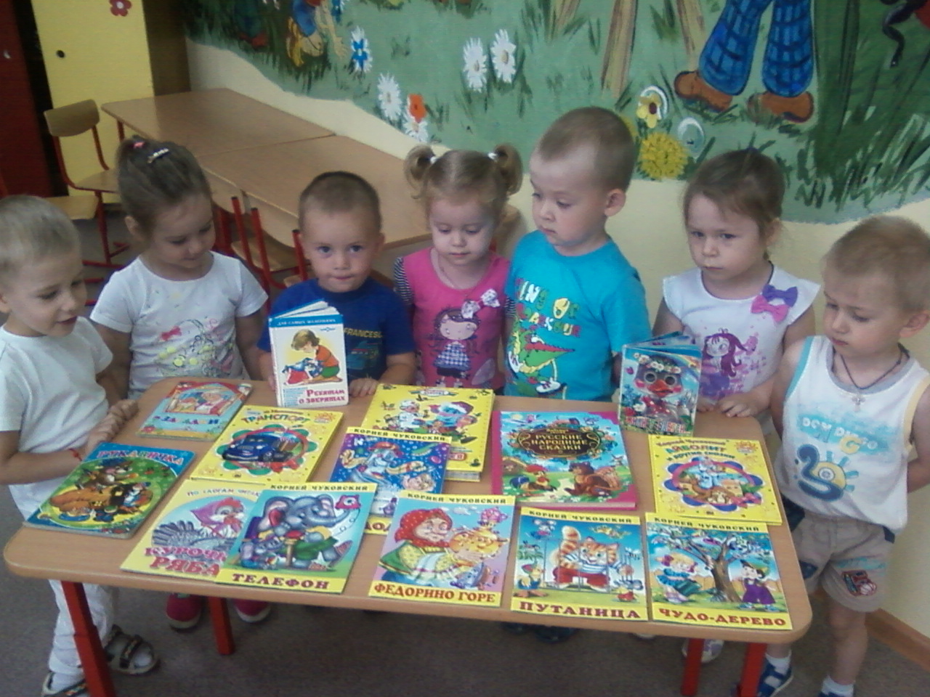
В апреле в 1 младшей группе №1 была объявлена акция « Подари книгу детям». Цель которой : привлечение родителей к участию в совместных с педагогами мероприятий и пополнение развивающей среды в группе. Мы, воспитатели и дети, благодарны всем родителям, которые откликнулись на акцию. Наша групповая библиотечка пополнилась на несколько десятков книг. Дети с огромным интересом рассматривают книги слушают их.

